Запустим


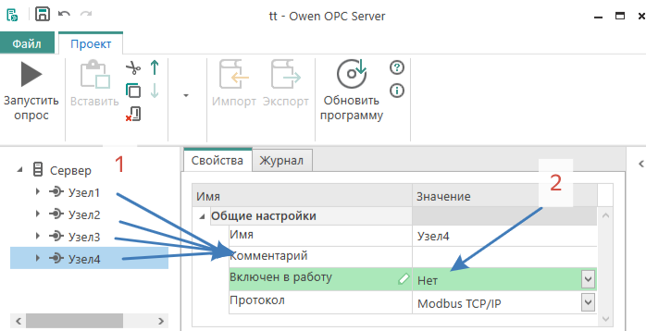
Все узлы сли есть сделать неактивными!
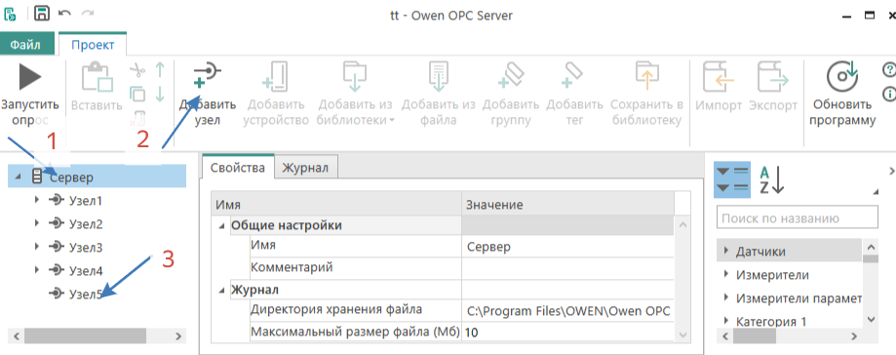
По пунктам. 1 укажем сервер. 2 Укажем добавить узел. 3 встанем на узел.
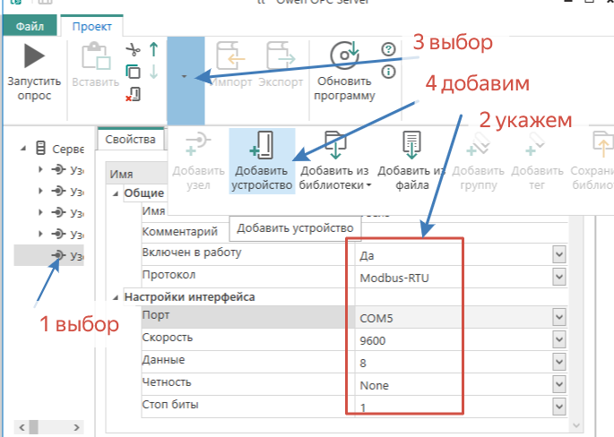 по пунктам
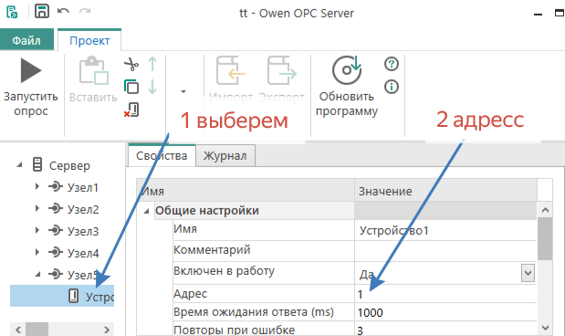
По пунктам

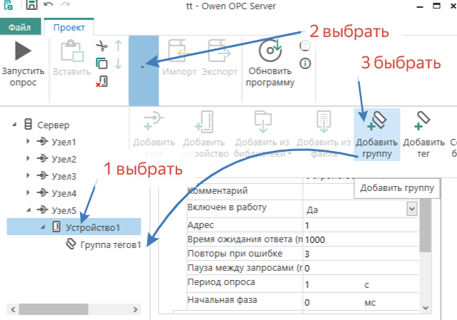
По пунктам.

